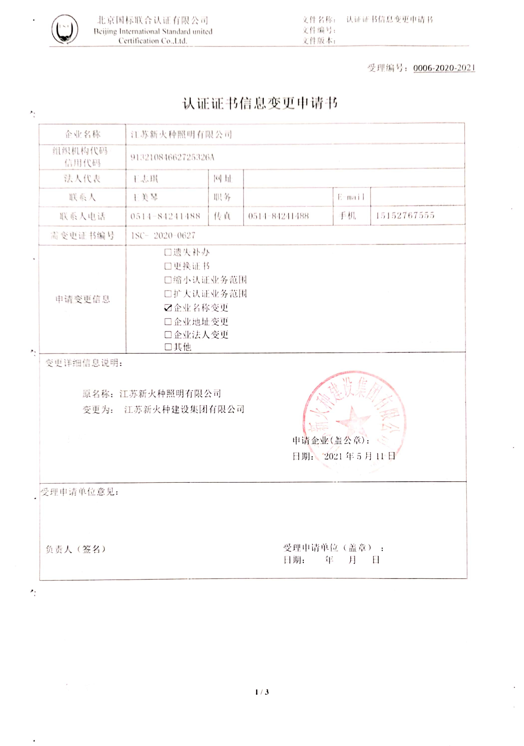受理编号：0006-2020-2021

**认证证书信息变更申请书**

|  |  |  |  |  |  |
| --- | --- | --- | --- | --- | --- |
| 企业名称 | 江苏新火种照明有限公司 | | | | |
| 组织机构代码/  信用代码 | 91321084662725326A | | | | |
| 法人代表 |  | 网址 |  | | |
| 联系人 |  | 职务 |  | E-mail |  |
| 联系人电话 |  | 传真 |  | 手机 |  |
| 需变更证书编号 | ISC- 2020-0627 | | | | |
| 申请变更信息 | □遗失补办  □更换证书  □缩小认证业务范围  □扩大认证业务范围  ☑企业名称变更  □企业地址变更  □企业法人变更  □其他 | | | | |
| 变更详细信息说明：  原名称：  变更为：  申请企业(盖公章)：  日期： 2021年5月11日 | | | | | |
| 受理申请单位意见：  负责人（签名） 受理申请单位（盖章） ：  日期： 年 月 日 | | | | | |

